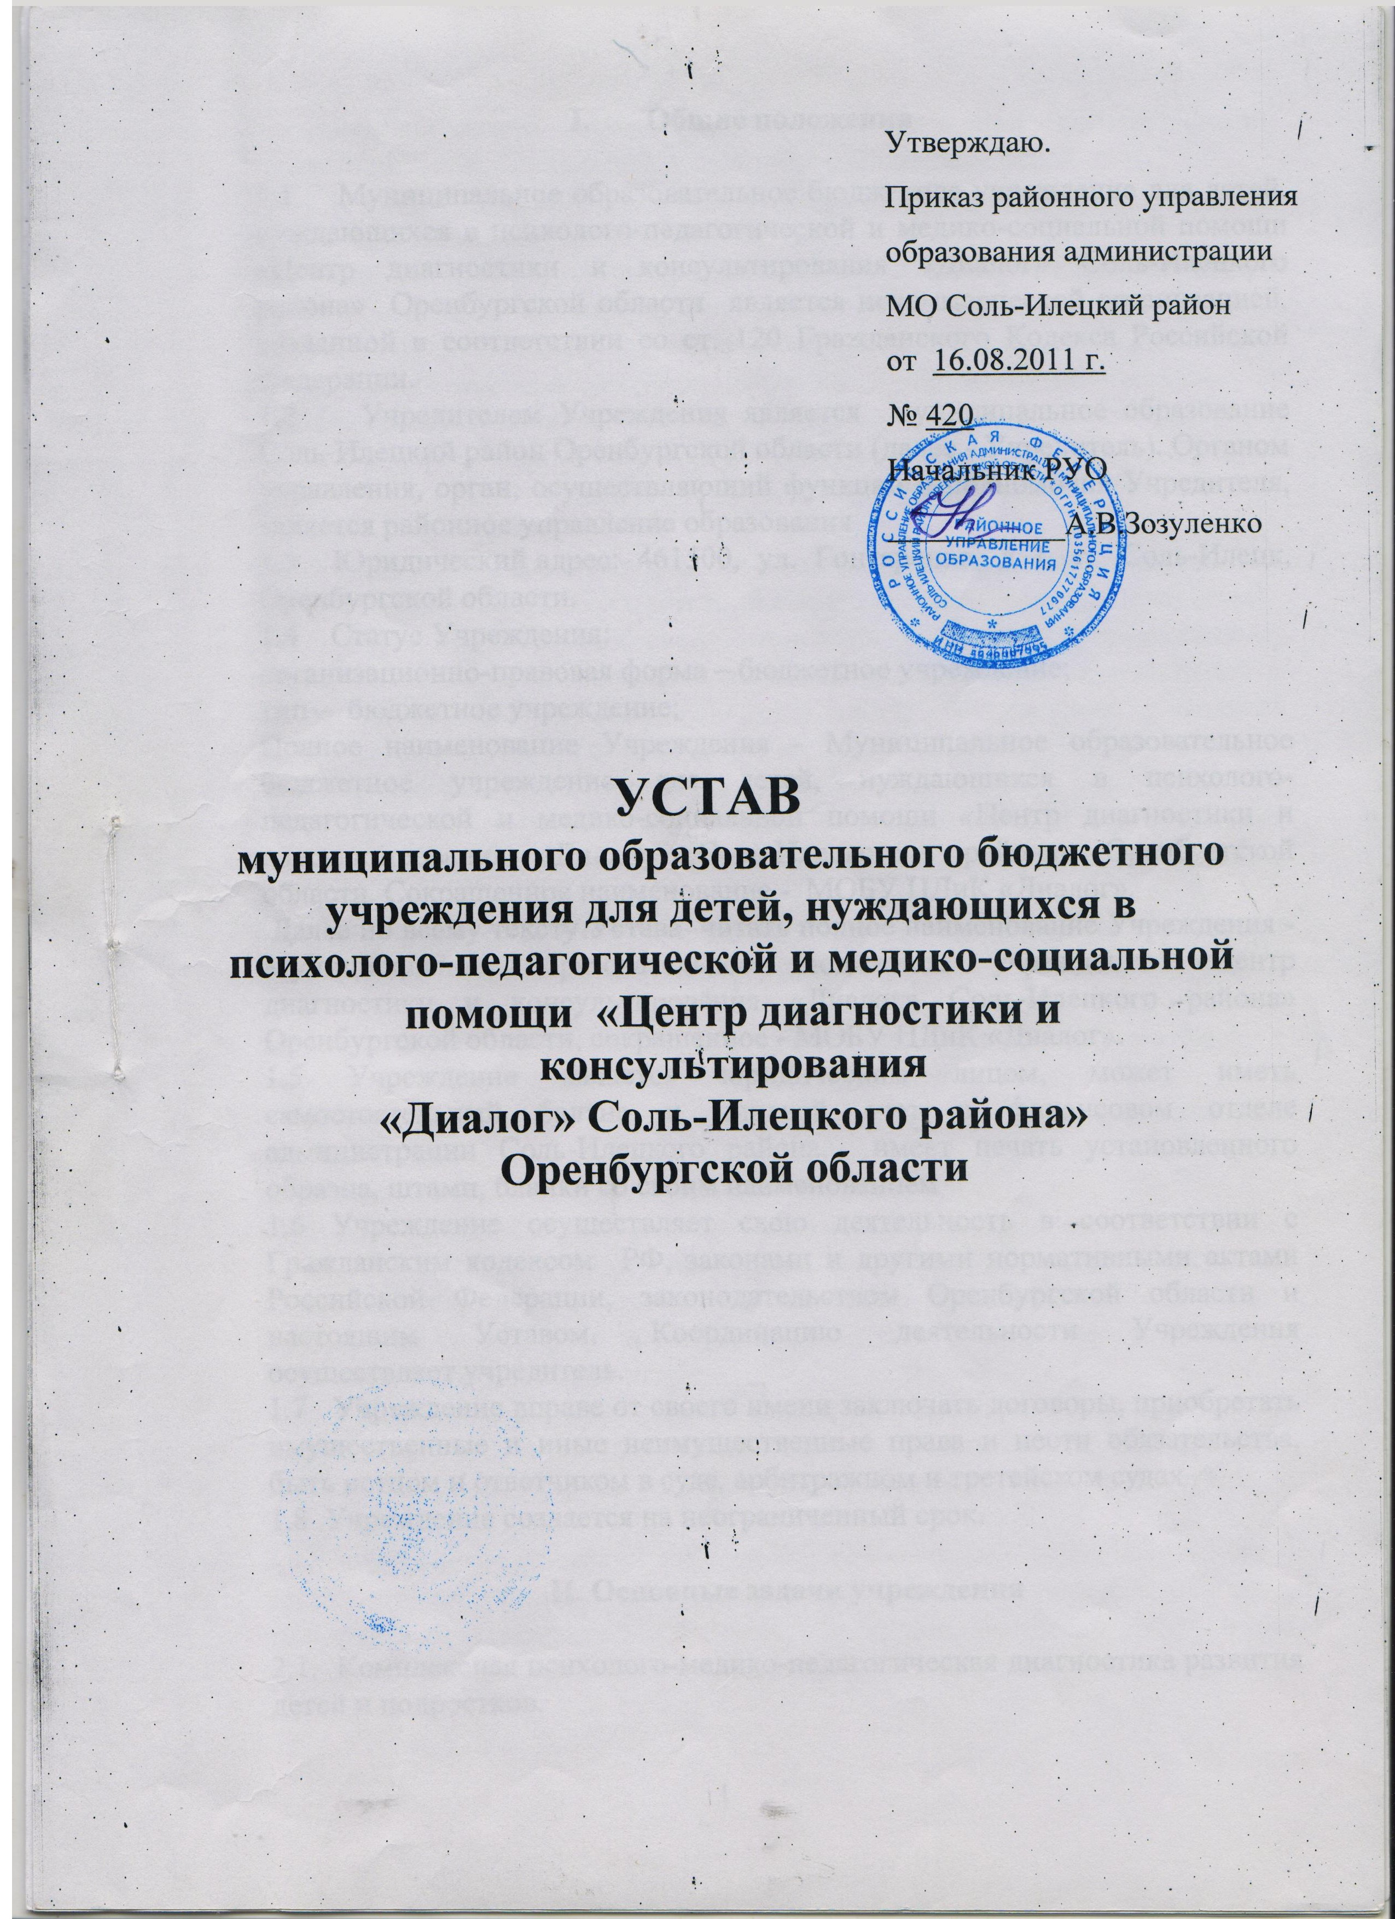

I. Общие положения

1.1 Муниципальное образовательное бюджетное учреждение для детей, нуждающихся в психолого-педагогической и медико-социальной помощи «Центр диагностики и консультирования «Диалог» Соль-Илецкого района» Оренбургской области является некоммерческой организацией, созданной в соответствии со ст. 120 Гражданского Кодекса Российской Федерации.
1.2 Учредителем Учреждения является муниципальное образование Соль-Илецкий район Оренбургской области (далее - Учредитель). Органом управления, орган, осуществляющий функции и полномочия Учредителя, является районное управление образования
1.3 Юридический адрес: 461500, ул. Гонтаренко, д. 1, г. Соль-Илецк, Оренбургской области.
1.4 Статус Учреждения:
организационно-правовая форма – бюджетное учреждение;
тип – бюджетное учреждение;
Полное наименование Учреждения - Муниципальное образовательное бюджетное учреждение для детей, нуждающихся в психолого-педагогической и медико-социальной помощи «Центр диагностики и консультирования «Диалог» Соль-Илецкого района» Оренбургской области. Сокращенное наименование - МОБУ ЦДиК «Диалог».
Далее по всему тексту Устава читать полное наименование Учреждения - Муниципальное образовательное бюджетное учреждение «Центр диагностики и консультирования «Диалог» Соль-Илецкого района» Оренбургской области, сокращенное - МОБУ ЦДиК «Диалог».
1.5 Учреждение является юридическим лицом, может иметь самостоятельный баланс и лицевой счет в финансовом отделе администрации Соль-Илецкого района, имеет печать установленного образца, штамп, бланки со своим наименованием
1.6 Учреждение осуществляет свою деятельность в соответствии с Гражданским кодексом РФ, законами и другими нормативными актами Российской Федерации, законодательством Оренбургской области и настоящим Уставом. Координацию деятельности Учреждения осуществляет учредитель.
1.7 Учреждение вправе от своего имени заключать договоры, приобретать имущественные и иные неимущественные права и нести обязательства, быть истцом и ответчиком в суде, арбитражном и третейском судах
1.8 Учреждение создается на неограниченный срок.

II. Основные задачи учреждения

2.1. Комплексная психолого-медико-педагогическая диагностика развития детей и подростков.
2.2. Осуществление индивидуально-ориентированной педагогической, психологической, социальной и медицинской помощи детям.
2.3. Оказание помощи детям, испытывающим трудности в усвоении образовательных программ.
2.4. Консультирование детей и родителей в соответствии с возрастными и индивидуальными особенностями детей.
2.5. Оказание помощи другим общеобразовательным учреждениям по вопросам обучения и воспитания детей с проблемами школьной и социальной адаптации.

III.Организация деятельности учреждения

3.1. Учреждение самостоятельно осуществляет определенную настоящим Уставом деятельность в соответствии с действующим законодательством.
3.2. Учреждение строит свои отношения с другими учреждениями, предприятиями, организациями и гражданами во всех сферах деятельности на основе договоров. В своей деятельности Учреждение учитывает интересы потребителей, обеспечивает качество услуг.
3.3. Учреждение имеет право в установленном порядке:
3.3.1. Заключать договоры с учреждениями, организациями и физическими лицами на предоставление услуг и выполнение работ в соответствии с деятельностью Учреждения.
3.3.2. Привлекать для осуществления своей деятельности на договорной основе другие юридические и физические лица.
3.3.3. Планировать свою деятельность и определять перспективы развития по согласованию с учредителем, а также исходя из спроса потребителей.
3.4. Учреждение обязано:
3.4.1. Представлять учредителю необходимую сметно-финансовую документацию в полном объеме утвержденных форм по всем видам деятельности.
3.4.2. Согласовывать с учредителем структуру Учреждения.
3.4.3. Обеспечивать рациональное использование природных ресурсов, исключать нарушение правил безопасности производства, санитарно-гигиенических норм и требований по защите здоровья работников, населения и потребителей услуг.
3.4.4. Проводить мероприятия по развитию социальной инфраструктуры Учреждения, улучшению условий труда, обеспечивать обязательное социальное медицинское страхование работников в соответствии с законодательством.
3.4.5. Обеспечивать своих работников безопасными условиями труда и нести ответственность в установленном законом порядке за вред, причиненный работнику увечьем, профзаболеванием либо иным повреждением здоровья, связанным с исполнением трудовых обязанностей.
3.4.6. Обеспечивать сохранность, эффективность и целевое использование имущества.
3.4.7. Обеспечивать передачу на государственное хранение документов, имеющих науно-историческое значение в архивные фонды в соответствии с согласованным перечнем документов.
3.4.8. Хранить и использовать в установленном порядке документы по личному составу.
3.4.9. Осуществлять оперативный и бухгалтерский учет результатов производственной, хозяйственной и иной деятельности, вести статистическую и бухгалтерскую отчетность, отчитываться о результатах деятельности в порядке и сроки, установленных действующим законодательством.
3.5. Собственник имущества или уполномоченный им орган по мере необходимости осуществляет проверку деятельности Учреждения, ее результаты доводятся до Учреждения, по ним принимаются соответствующие меры.
3.6. За искажение государственной отчетности должностные лица Учреждения несут установленную законодательством дисциплинарную, административную и уголовную ответственность.

IV.Образовательный процесс

4.1. Центр создан для детей и подростков от 3-х до 18 лет и осуществляет образовательную деятельность в форме разовых лекций, семинаров и других видов обучения, не сопровождающихся итоговой аттестацией и выдачей документов об образовании.
4.2. Содержание образования определяется образовательными программами, разрабатываемыми и реализуемыми Учреждением самостоятельно.
4.3. Организация образовательного процесса в Учреждении регламентируется календарным планом, годовым календарным графиком и расписанием занятий, разрабатываемыми и утверждаемыми Учреждением самостоятельно.
4.4. Образовательный процесс в Учреждении осуществляется с использованием индивидуально-ориентированных коррекционно-развивающих образовательных программ.
4.5. Для детей дошкольного возраста организация образовательного процесса осуществляется в соответствии с Типовым положением о дошкольном образовательном учреждении.
4.6. Учреждение с согласия детей и их родителей (законных представителей) по договорам может проводить платные дополнительные образовательные услуги.
4.7. В учреждении могут создаваться различные клубы, секции, кружки, студии и другие объединения по интересам.

V.Участники образовательного процесса

5.1. Участниками образовательного процесса являются дети, их родители (законные представители), педагогические, медицинские работники учреждения.
5.2. Учреждение оказывает услуги детям, обратившимся за помощью самостоятельно, по инициативе родителей (законных представителей), направленные другими образовательными учреждениями с согласия родителей (законных представителей):
- нуждающиеся в психологической консультации по вопросам развития и обучения;
- с высокой степенью педагогической запущенности, в том числе отказывающиеся посещать общеобразовательные учреждения;
- с нарушением эмоционально-волевой, познавательной, личностной сферы;
- подвергшимся различным формам психологического и физического насилия.
5.3. Родители (законные представители) имеют право защищать законные права и интересы детей, принимать участие в деятельности учреждения в соответствии с его Уставом, знакомиться с материалами наблюдений, диагностики, характером коррекционно-развивающих методов обучения и воспитания детей.
5.4. На работу в учреждение принимаются специалисты, имеющие профессиональную квалификацию, соответствующую требованиям квалификационной характеристики по должности и полученной специальности и подтвержденную документами об образовании.
5.5. Отношения между работниками и администрацией учреждения регулируются трудовым договором (контрактом), условия которого не могут противоречить законодательству Российской Федерации о труде.
5.6. Педагоги-психологи учреждения осуществляют комплекс мероприятий по выявлению причин неадекватного поведения детей, причин неуспеваемости учащихся в учебных учреждениях, проводят консультации, диагностическую работу с детьми, а также с их родителями или законными представителями. Психологи также осуществляют консультативную работу для представителей ОУ по проблемам обучения и воспитания. Оказывают экстренную психологическую помощь нуждающимся. Проводят семинары и собрания для педагогов, родительские лектории, семинары – тренинги по предупреждению возможных психологических проблем у учащихся; по профилактике социально-обусловленных заболеваний среди учащихся.
5.7. Социальные педагоги учреждения осуществляют комплекс мероприятий по выявлению причин социальной дезадаптации детей и оказывают им социальную помощь, проводят профориентационную работу, осуществляют правовое обеспечение деятельности учреждения в области защиты интересов и социальных прав детей, проводят работу по правовому воспитанию детей и консультируют их родителей (законных представителей) по вопросам охраны прав детей, осуществляют связь с семьей, а также с другими заинтересованными органами и организациями.
5.8. Медицинское обеспечение в учреждении осуществляет штатный или специально закрепленный органом здравоохранения медицинский персонал, который совместно с администрацией учреждения проводит мероприятия профилактического характера, углубленную диагностику состояния физического и психологического здоровья детей, консультативную помощь детям, их родителям, педагогам по вопросам гигиены, профилактики наркомании, токсикомании, алкоголизма и других заболеваний.
5.9. Работники учреждения имеют право:
- участвовать в управлении учреждением в порядке, определяемом Уставом Учреждения;
- повышать квалификацию в образовательных учреждениях высшего профессионального образования, а также в других учреждениях повышения квалификации;
- проходить медицинское обследование за счет средств учредителя Учреждения.

VI. Управление учреждением

6.1. Управление Учреждением осуществляется в соответствии с действующим законодательством и настоящим Уставом. Районное управление образования (орган, осуществляющий функции и полномочия Учредителя) утверждает Устав Учреждения.
6.2. Высшим должностным лицом Учреждения является его директор, назначаемый и освобождаемый от должности учредителем на основании контракта. Заместители директора назначаются на должность и освобождаются от должности директором Учреждения в соответствии с законодательством о труде, по согласованию с учредителем.
6.3. Директор подотчетен учредителю, по имущественным вопросам собственнику имущества или уполномоченному им органу. Директор осуществляет свою деятельность в соответствии с действующим законодательством, настоящим Уставом, распоряжениями и приказами учредителя.
6.4. Директор по вопросам, отнесенным действующим законодательством к его компетенции, действует на принципах единоначалия.
6.5. Директор осуществляет руководство текущей деятельностью Учреждения и выполняет следующие функции по организации и обеспечению деятельности Учреждения:
6.5.1. Без доверенности действует от имени Учреждения, представляя его интересы во всех государственных органах, иных учреждениях, предприятиях и организациях.
6.5.2. Управляет имуществом Учреждения в пределах, установленных действующим законодательством, настоящим Уставом и заключенным с ним контрактом.
6.5.3. Пользуется правом распоряжаться средствами Учреждения.
6.5.4. Заключает договоры от имени Учреждения, выдает доверенности.
6.5.5. Самостоятельно нанимает (назначает) на должность и освобождает от должности работников Учреждения, заключает с ними трудовые договоры, (контракты), применяет к ним меры поощрения и налагает на них взыскания.
6.5.6. На основании действующего законодательства и настоящего Устава издает приказы, распоряжения, инструкции по вопросам, входящими в его компетенцию, обязательные для исполнения всеми работниками Учреждения.
6.5.7. Распределяет обязанности между заместителями директора и руководителями структурных подразделений Учреждения.
6.5.8. Принимает решения о командировках сотрудников.
6.5.9. Разрабатывает и осуществляет мероприятия по обеспечению сохранности государственной, служебной и коммерческой тайны.

VII. Имущество и средства учреждения

7.1. Учреждение финансируется по утвержденной смете.
7.2. Имущество Учреждения состоит из основных и оборотных средств, а также иных ценностей, оборудования и материалов, стоимость и перечень, которых отражается на самостоятельном балансе.
7.3. Источниками формирования имущества и финансовых ресурсов Учреждения являются:
- финансовое обеспечение в виде субсидий в соответствии с заданием Учредителя (органа осуществляющего функции и полномочия Учредителя), бюджетных инвестиций и субсидий на иные цели;
- имущество, переданное Учреждению уполномоченным органом администрации Соль-Илецкого района;
- средства родителей (законных представителей) в виде добровольных пожертвований и целевых взносов других физических и юридических лиц;
- доходы от приносящей доход деятельности, не запрещённой законодательством Российской Федерации и не приносящей ущерб основной уставной деятельности Учреждения;
- другие источники в соответствии с действующим законодательством. Привлечение Учреждением дополнительных средств не влечет за собой снижение нормативов его бюджетного финансирования
7.4. Имущество закрепляется на праве оперативного управления, собственником которого является Российская Федерация, Оренбургская область, Соль-Илецкий район. Учреждение не вправе распоряжаться недвижимым имуществом и особо ценным движимым имуществом, закрепленным за ним собственником или приобретенным за счет средств, выделенных ему на это собственником. Остальным имуществом, находящимся у него на праве оперативного управления, Учреждение вправе распоряжаться самостоятельно.
7.5. Учреждение отвечает по своим обязательствам всем находящимся у него на праве оперативного управления имуществом, как закрепленным за ним собственником имущества, так и приобретенным за счет доходов, полученных от приносящей доход деятельности, за исключением особо ценного движимого имущества, закрепленного за Учреждением собственником этого имущества или приобретенного Учреждением за счет выделенных собственником имущества средств, а также недвижимого имущества. При этом собственник имущества Учреждения не несет ответственность по обязательствам Учреждения
7.6. Право оперативного управления имуществом прекращается по основаниям и в порядке, предусмотренным Гражданским кодексом Российской Федерации, другими законами и иными правовыми актами, а также в случаях правомерного изъятия имущества у Учреждения по решению собственника имущества или уполномоченного им органа.
7.7. При осуществлении права оперативного управления имуществом Учреждение обязано:
7.9.1. Эффективно использовать имущество.
7.9.2. Обеспечивать сохранность и использование имущества строго по целевому назначению.
7.9.3. Не допускать ухудшения технического состояния имущества (это требование не распространяется на ухудшения, связанные с нормативным износом этого имущества в процессе эксплуатации).
7.9.4. Осуществлять текущий и капитальный ремонт имущества, при этом не подлежат возмещению любые произведенные улучшения имущества.
7.10. Контроль за использованием по назначению и сохранностью имущества, закрепленного за Учреждением на праве оперативного управления, осуществляет собственник имущества или уполномоченный им орган в установленном законодательном порядке.

